嘉兴市嘉环园林工程有限公司
能源评审报告

编制：编写小组

审核：陈国红

批准：严丽华

2022年9月7日
目 录
1 能源评审概况 1
1.1 目的和范围 1
1.2 评审期 1
1.3 评审小组 1
1.4 评审的方法、依据及过程 1
1.5 公司能源使用基本情况： 2
1.6 淘汰能耗落后工艺、设备概况 2
2 能源管理评审 3
2.1公司能源方针目标 3
2.2能源消耗和产值情况 3
2.3能源管理组织及职责 5
2.4能源相关管理制度 5
2.5能源管理 5
2.6能源计量管理 6
2.7能源统计管理： 6
2.8能源限额管理： 6
2.9近三年来生产和节能技改项目 6
3 能源利用状况评审 6
3.1能源消耗结构分析、能源参数、能源基准的确定 6
3.2用能设备能耗分析 7
3.3能源目标、指标、管理实施方案一览表 7
4节能潜力分析和能源绩效优先改进机会识别（管理改进方面） 7
5 未来能源的消耗分析 7
6 能源评审输出 8
6.1能源绩效参数、能源基准和能源目标指标。 8
6.2确定主要能源使用、影响主要能源使用的相关变量分析、影响主要能源使用的相关人员分析 8
7 结论和建议 8

能源评审报告

1 能源评审概况

1.1 目的和范围
1.1.1 能源评审的目的
通过能源评审，全面调查分析本公司当前的能源利用过程和水平、主要能源使用设备和系统、能源管理现状，确定本公司能源绩效改进机会，为本公司建立能源基准、能源绩效参数、目标指标和管理方案提供基础。
1.1.2 能源评审的范围
公司管理体系覆盖范围包括：许可范围内城市生活垃圾经营性清扫、收集、运输所涉及的能源管理活动。
能源管理体系的边界：位于浙江省嘉兴市经济技术开发区青春大厦411室，嘉兴市嘉环园林工程有限公司（嘉兴市经济技术开发区城南街道）确定许可范围内城市生活垃圾经营性清扫、收集、运输所涉及的能源管理活动。主要能源类为电、柴油、水。

1.2 评审期
评审期：2022年1月1日～2022年7月31日；
基准期：2021年1月1日～2021年12月31日。

1.3 评审小组
评审组长：严丽华
评审副组长：陈国红
评审成员：窦静益

1.4 评审的方法、依据及过程
1.4.1 能源评审的方法
采用收集文件、信息、资料，面谈和现场调查，监测、统计分析等方法。
1.4.2 能源评审的依据
评审依据：
1)GB/T23331-2020《能源管理体系 要求及使用指南》.
2)GB/T29456-2012《能源管理体系 实施指南》.
3)GB/T17166-2019《能源审计技术通则》.
4)GB/T15316-2009《节能监测技术通则》.
5)GB/T2589-2020《综合能耗计算通则》.
6)GB/T6422-2009《企业能耗计量与测试导则》.
7)GB/T13234-2018《用能单位节能量计算方法》.
8)GB/T15587-2008《工业企业能源管理导则》.
9)GB17167-2006《用能单位能源计量器具配备与管理通则》。
评审方法如下：
1)对各用能部门和用能环节进行巡视和调查.
2)和关键绩效岗位人员访谈.
3)利用各类能源统计表和数据.
4)建立综合能耗计算模型进行估计和计算.
5)在服务现场对能耗进行测量或监视.
6)查阅同类服务企业的能源资料。

1.5 公司能源使用基本情况：
1.5.1 公司简介：
嘉兴市嘉环园林工程有限公司位于浙江省嘉兴市经济技术开发区青春大厦411室，欢迎实地了解具体业务,公司主要经营或服务范围是道路清扫和保洁、河道保洁、污水管道和化粪池的清疏.您如果想进一步了解可以电话联系该公司。公司严格按GB/T19001、GB/T24001、GB/T45001管理体系运行，严格的管理体系确保了各项管理措施的准确到位。
公司将“创百年卓越服务企业”作为发展愿景，“规范管理，殷勤服务”作为工作理念，围绕“客户第一”为中心的七色花文化作为企业员工遵守的企业价值观，努力建设有社会责任感的全国性品牌保洁服务企业。
1.5.2 公司服务流程概况：业主要求--合同评审--成立小组--实施服务--日常巡查--服务考核
1.5.3 公司能源概况
公司的生产用能主要是电力、水、柴油等。
1.5.4 主要用能设备
公司主要用能设备有：洒水车浙F25221、洒水车浙F21556……（5辆）、扫地车浙F21991、扫地车浙F25351……（50辆）、重型自卸货车浙F21811、重型自卸货车浙F21799等。

1.6 淘汰能耗落后工艺、设备概况
（1）按照国家政策法规文件组织识别相关能耗落后的工艺。识别概况如下：
序号 | 国家政策法规文件 | 公司识别及淘汰情况
1 | 国家工业和信息化部《部分工业行业淘汰落后生产工艺装备和产品指导目录（2010年本）》〔2010〕第122号公告） | 文件内容不涉及公司现有生产工艺
2 | 国家发展与改革委《产业结构调整指导目录》  〔2011〕第9号令〔2013〕22号令修改 | 文件内容不涉及公司现有生产工艺
3 | 高耗能落后机电设备（产品）淘汰目录（第三批）（2014第16号） | 文件内容不涉及公司现有生产工艺

2 能源管理评审

2.1公司能源方针目标
总方针：
严格贯彻节能法律法规，履行节能降耗相关要求；
提供资源促进节能进步，持续改进能源管理绩效；
形成节能降耗长效机制，构建节约环保绿色企业。
（见2022年1月10日发布实施的能源管理体系《管理手册》）。
2022年能源管理目标及完成情况：
项 目 | 综合能耗 | 单位产值综合能耗 | 单位面积综合能耗
单 位 | tce | kgce/万元 | kgce/m²
2021年 | 577.367 | 96.65 | 0.0781
2022目标 | 577.00 | 95.00 | 0.0780
2022年1~7月完成情况 | 343.880 | 89.32 | 0.0776

2.2能源消耗和产值情况
2022年1~7月能耗情况（全公司）
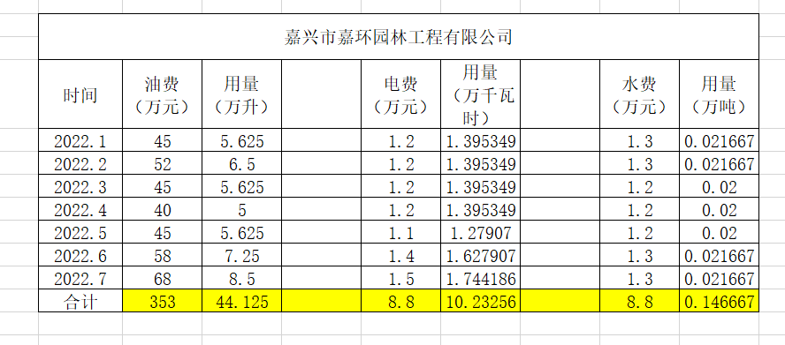
2022年1~7月能耗情况（办公区域）
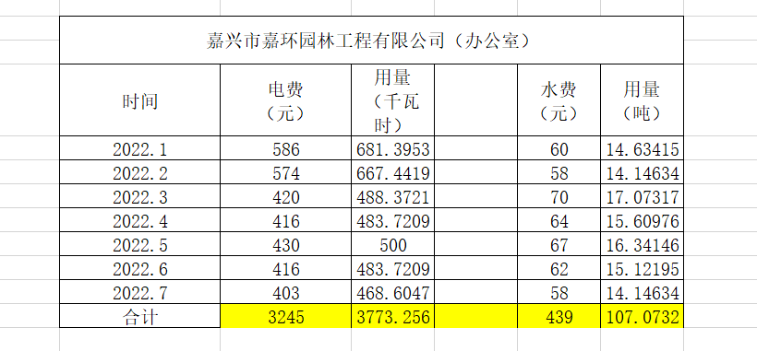
2022年1~7月能耗情况（城南街道）
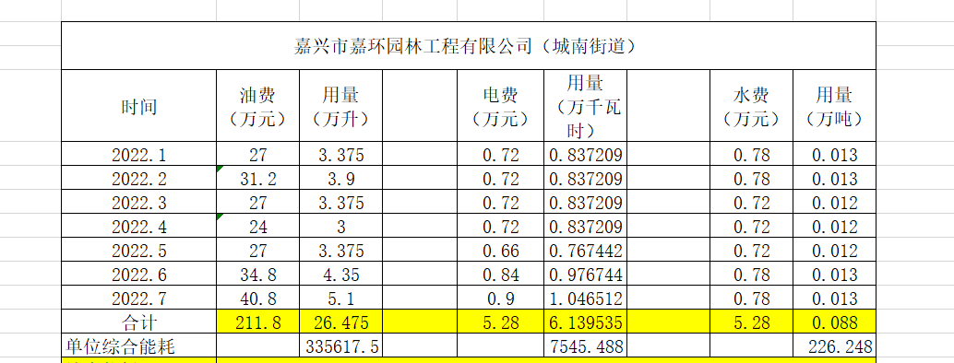

2021年能耗情况（全公司）
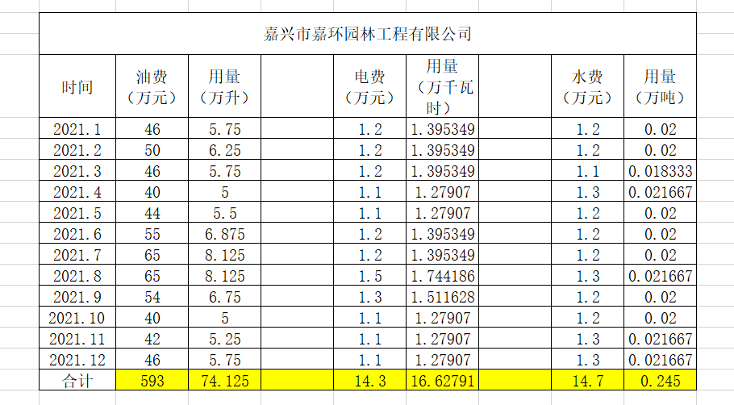
2021年能耗情况（办公区域）
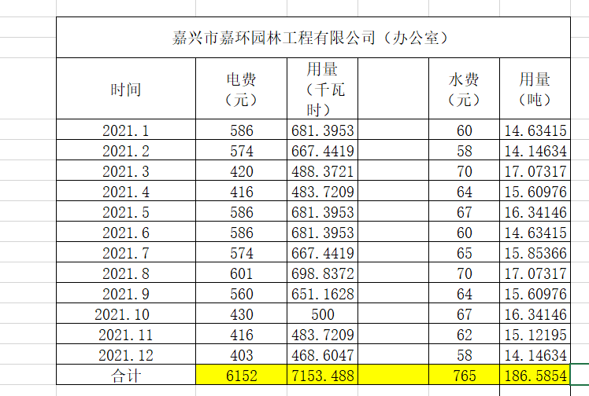
2021年能耗情况（城南街道）
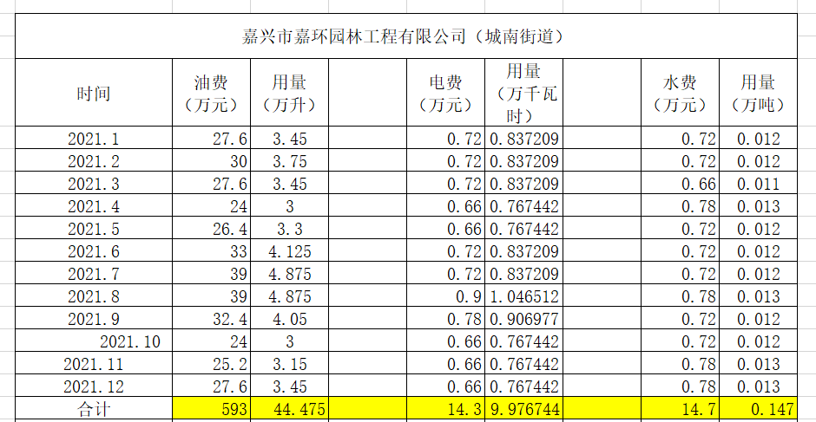
2022年1月~7月产值：3850万
2021年产值：5974万

2.3能源管理组织及职责
2.3.1 节能领导小组
组长：严丽华
组员：陈国红、窦静益
职责：1、提供能源管理体系建立、实施、保持和持续改进所需要的资源，以达到能源绩效目标；
2、在内部传达能源管理的重要性；
3、组织开展能源评审工作；
4、对能源基准、能源绩效参数定期评审。
2.3.2 节能减排工作小组：
业务科为组长单位。办公室、财务部为组员单位。
职责：按照节能领导小组的统筹安排，做好能源管理体系的相关工作。

2.4能源相关管理制度
序号 | 制度名称 | 是否完善 |  |  | 说明
序号 | 制度名称 | 完善 | 部分 | 否 | 说明
1 | 能源管理体系手册 | √
2 | 能源管理体系程序文件 | √
3 | 节约用水用电管理制度 | √
4 | 节能降耗管理规定 | √
5 | 能源管理制度 | √

2.5 能源管理
能源购入：电、水、柴油。
能源使用：城市生活垃圾经营性清扫、收集、运输等服务过程。

2.6能源计量管理
本公司洒水车、扫地车等车辆的柴油是通过加油站加取，柴油计量属于加油站统一管理。用电方面，电能表由租赁房屋的物业统一管理。用水方面主要分为生活用水和洒水车用水，生活用水的水表由物业统一管理，洒水车从废水处理站统一获取，水表由市政统一管理。

2.7 能源统计管理：
企业每月对能源数据进行收集，统计，分析，对出现的异常数据查找原因进行整改。

2.8 能源限额管理：
目前国家没有对清洁行业制定能源消耗限额。

2.9近三年来生产和节能技改项目
公司自2021年以来，无技改项目。

3 能源利用状况评审

3.1 能源消耗结构分析、能源参数、能源基准的确定
企业主要消耗能源种类包括电力、水、柴油。
办公室主要用水、电，主要用于生活洗漱；
业务科主要用柴油、水和电，柴油用于洒水车、扫地车、运输车等车辆设备，水用于路面及路边树木的冲洗、浇灌，电用于电瓶车充电；
能源参数：单位面积综合能耗kgce/m²

基准的确定：
因公司业务原因，能源种类没有大的变化，静态因素也没有变化，因此用2021年能耗值作为各自的能源基准。

能源基准：
2021年的能耗为基准；综合能耗：577.367tce；单位产值综合能耗：96.65kgce/万元、单位面积综合能耗：0.0781kgce/m²；
2021年城南街道：
电力为12261.42kgce、水为377.937kgce、柴油为563799.3kgce。
综合能耗：576.4387014tce、单位面积综合能耗0.130112439kgce/m²

2021年办公区域：
办公区域主要消耗能源种类包括电力、水。
电力为7153.488kgce、水为186.5854kgce。
综合能耗：0.927134818tce、单位面积综合能耗2.31783705kgce/m²。
2022年1月~7月用能情况：
综合能耗343.880tce；单位产值综合能耗89.32kgce/万元、单位面积综合能耗：0.0776kgce/m²；。
2022年1月~7月城南街道：
项目能耗情况：合同金额：35971153.8元、服务面积：4430312m²。
电力为7545.49kgce、水为226.25kgce、柴油为335617.5kgce。
综合能耗：343.3892tce、单位面积综合能耗0.0776kgce/m²

2022年1月~7月办公区域：
办公区域主要消耗能源种类包括电力、水。
电力为3773.256kgce、水为107.0732kgce。
综合能耗：0.4912616517tce、单位面积综合能耗1.228154129kgce/m²

3.2用能设备能耗分析
之前企业未进行设备能效分析。能源管理体系建立后逐步开展设备能效分析。

3.3能源目标、指标、管理实施方案一览表
为实现上述能源目标指标.以持续改进绩效.制订动态的节能目标、指标和管理实施方案.参见下表。
能源目标、指标和能源管理实施方案一览表
序号 | 能源项目内容 | 能源管理实施方案 | 计划实施时间
1 | 降低年度电量使用 | 加强用电管理，节约用电 | 2022 年 1月—12月
2 | 可逐步通过服务改进和工时管理控制.实现节能。 | 1、细化工时定额管理制度  2、服务改进和工艺改进 | 2022 年 1月—12月
3 | 降低油的使用量 | - 车辆使用  - 合理调度 | 2022 年 1月—12月

4节能潜力分析和能源绩效优先改进机会识别（管理改进方面）
通过以上能源管理状况的评审，着重在以下方面予以改进；
（1）能源管理制度方面：加强能源管理考核制度；
（2）能源监测方面：加强能源数据的收集等；
（3）日常管理方面：加强现场检查，节约能源资源等；
（4）优化运行方面：从业务流程、清洁时间和用能设备管理上优化操作，充分利用能源。

5 未来能源的消耗分析
公司按照地方政府和能源的使用要求进行能源规划，预计未来几年主要能源使用无大的变化。

6 能源评审输出

6.1 能源绩效参数、能源基准和能源目标指标。
根据上述能源分析和公司能源基准、能源绩效参数的设立方法.建立能源基准、绩效参数及目标指标.参见下表。
能源基准、绩效参数、目标指标一览表
类别 | 层级 | 能源绩效参数 | 能源基准和能源目标指标
类别 | 层级 | 能源绩效参数 | 2021年基准 | 2022年目标 | 2022年完成情况 | 备注
公司目标 | 公司级 | 综合能耗 tce | 577.367 | 577.00 | 343.880
公司目标 | 公司级 | 单位面积综合能耗 kgce/m² | 0.0781 | 0.0780 | 0.0776
公司目标 | 公司级 | 单位产值综合能耗 kgce/万元 | 96.65 | 95.00 | 89.32

6.2 确定主要能源使用、影响主要能源使用的相关变量分析、影响主要能源使用的相关人员分析
主要能源为：柴油；
影响主要能源使用的相关变量分析：天气温度的变化；空调、冰箱、电灯的节能效果；调度路线和方案制定的合理性；司机驾驶车辆的习惯。
影响主要能源使用的相关人员分别为：公司办公区域主要是办公室负责管理电器设备（如空调、冰箱、灯）人员、业务科管理人员和车辆司机。

7 结论和建议
评审结论：
通过此次能源评审可以看出，公司已建立起能源管理体系和完善的节能管理制度，在节能技改方面也做了不少工作，但节能管理仍比较薄弱，各层级节能理念需要进一步提升，用能优化工作仍有较大提升空间，总体来说，公司主要用能指标处于行业中等水平，有较大潜力可挖。
建议：
根据本次能源评价的结果，公司应进一步落实各项节能工作，确保能源管理体系的有效运行。加强节能日常管理，持续深化推进现场节能督查、持续优化节能措施并加大节能意识培训等工作，确保分公司用能水平进一步降低。

